COORDINACIÓN DE SALUD

Numero de localidades para promover la Alimentación adecuada para disminuir el número de enfermedades crónico-degenerativa, respiratoria, obesidad, gastrointestinales, etc.

DIFUSIÓN EN REDES SOCIALES
El Gobierno Municipal de Huichapan en promovió en redes sociales a través de Comunicación Social la difusión para el cumplimiento la prevención de enfermedades para cumplimiento de componentes de Salud.

PROMOVER LA ALIMENTACIÓN ADECUADA
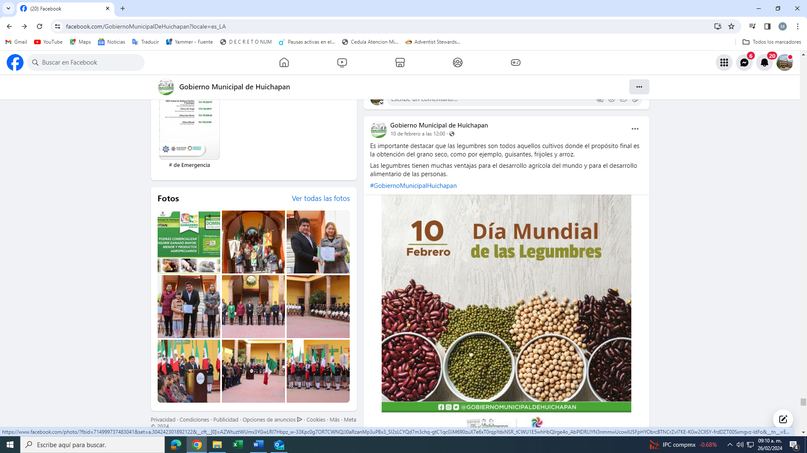

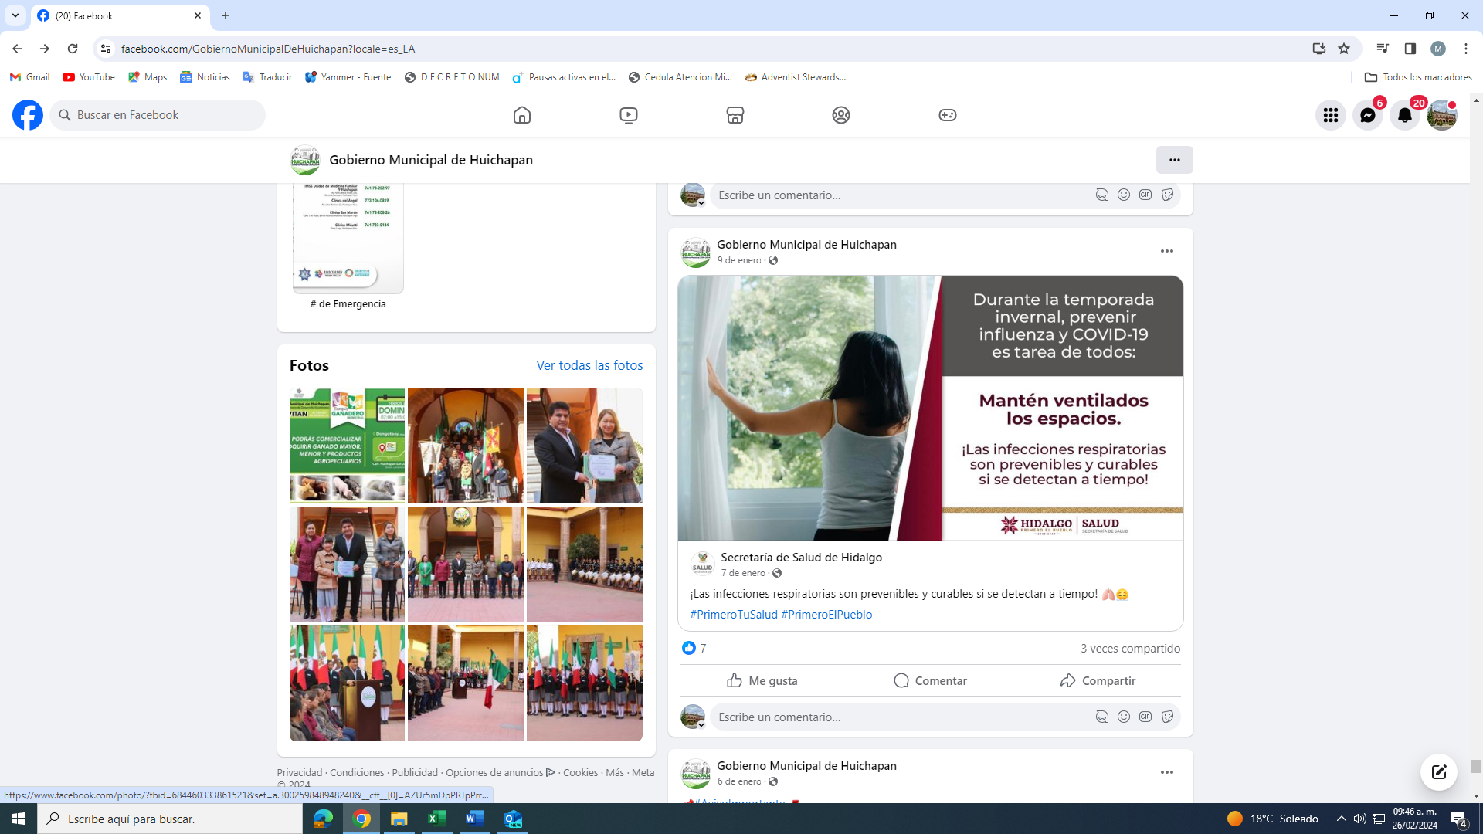
PREVENCIÓN DE ENFERMEDADES





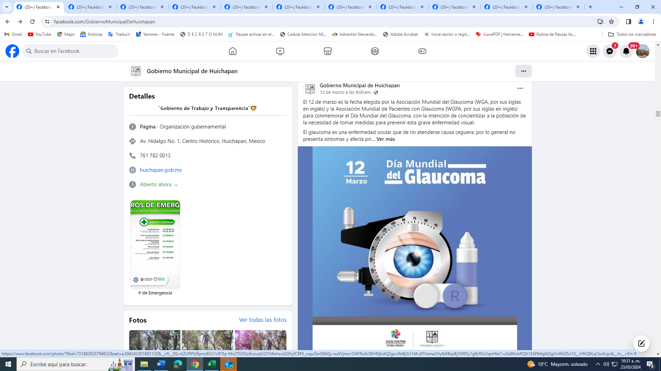
PREVENCIÓN DE ENFERMEDADES CRONICO DEGENERATIVAS

